ACO Aufsatzstück Gusseisen 197x197/H97/M125/ Anstrich

ACO Haustechnik

Eigenschaften

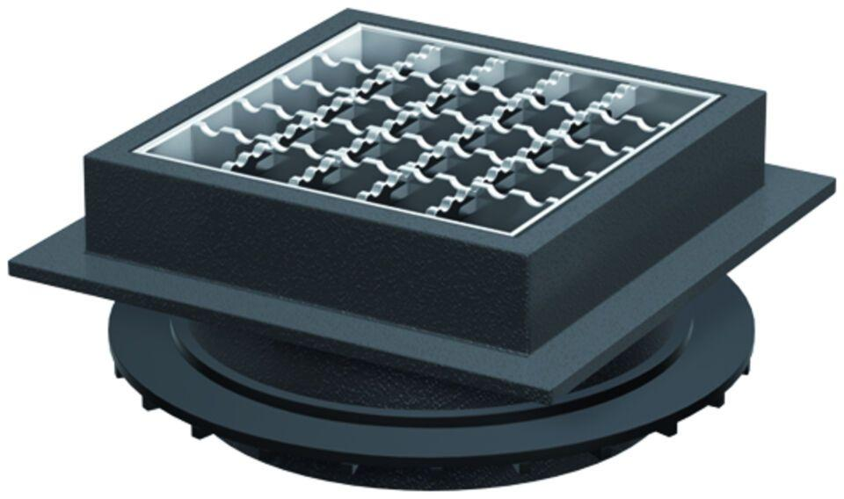

GTIN:

4002626133007

HAN:

5084.85.00